**vabljeni na predavanje**

***Prhavzi* – bogastvo idrijske stavbne dediščine**

**v ponedeljek, 13. oktobra 2025, ob 18.00 uri,**

v mestno dnevno sobo Pr'Golitu, na Mestnem trgu.

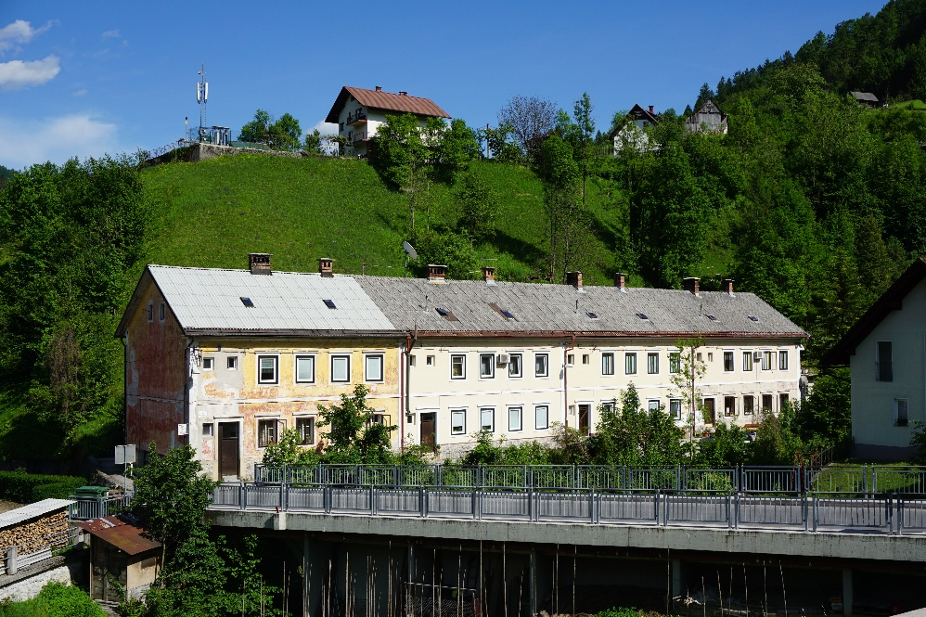

Idrija se ponaša z bogato kulturno dediščino, med katero izstopajo rudarski stanovanjski bloki – prhavzi. Te je konec 19. stoletja začel graditi Rudnik živega srebra kot odziv na hudo stanovanjsko krizo. Na dogodku bomo skupaj s predavateljem **Matevžem Šlabnikom** spoznali zgodovino bivanja v rudarski Idriji. S fotografijami in arhivskimi dokumenti se bomo sprehodili po različnih idrijskih četrtih kjer ta mogočna rudniška stanovanjska poslopja še vedno stojijo.

Prisrčno vabljeni!